# Technická specifikace

# Modernizace a rozšíření Záchranné stanice pro živočichy Huslík

*Technické vybavení záchranné stanice*

|  |  |  |
| --- | --- | --- |
| **Položka č.1** | **Počet kusů: 1** | **Kompostér** |

Kompostér na bioodpad

Obrázek je pouze ilustrační

* redukce bioodpadu o ⅔ do 3 týdnů
* kapacita: 200 kg bioodpadu denně (včetně štěpky)
* nízká spotřeba elektrické energie: 120+ kWh/měsíc
* bez potřeby zdroje vody

**Odůvodnění potřebnosti:**

V rámci provozu záchranné stanice dochází k nadprodukci organického materiálu (podestýlka zvířat, exkrementy, krmné suroviny živočišného i rostlinného původu, gastroodpad ze zpracování potravy), v současné době odpad skládkujeme a následně převážíme. Navrhovaná řešení jsou výsledkem analýzy odpadového hospodářství a případové studie přímo pro Huslík. Bohužel nemámě vhodné prostředí ke skládkování a rádi bychom šli příkladem i v případě odpadové hospodářství. Kompostér umožní více jak 85% odpadu ze záchranné stanice kompostovat a tím uzavírat cirkulaci odpadů v našem provozu. Navíc je kompostování uhlíkově negativní, neboť váže uhlík do půdy.

|  |  |  |
| --- | --- | --- |
| **Položka č.2** | **Počet kusů: 5** | **Elektrický kompostér na živočišné zbytky** |

**Elektrický kompostér na živočišné zbytky**

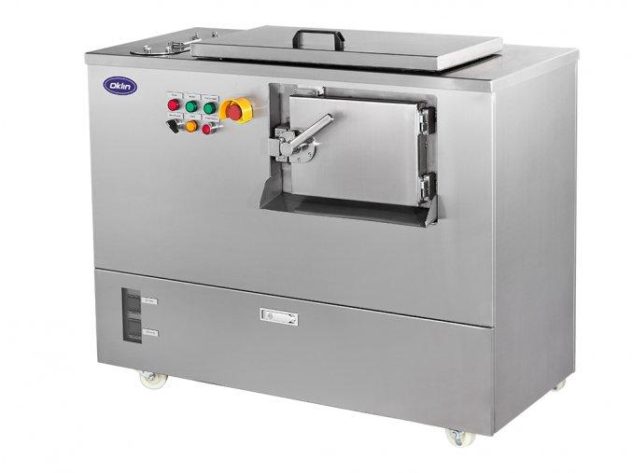

Obrázek je pouze ilustrační

- do 24 hodin zredukuje objem substrátu až o 90%  
-objem kompostovacího materiálu 5,5 kg denně  
- hotový organický produkt již druhý den- nepotřebuje zdroj vody  
- vysoké teploty uvnitř kompostéru zamezují vzniku patogenů a dalších nežádoucích organismů   
- výsledný organický produkt můžete v případě potřeby registrovat jako organické hnojivo   
  
Technické specifikace:

Rozměry: 1160x638x1016 mm

Instalace - odpad: nevyžaduje připojení ke zdroji vody, pouze zajistit odvod CO2 a vodní páry -110mm

Napětí: jedna fáze, 110-240 V, 50/60 Hz (všechna napětí a frekvence jsou podporována)  
Max. výkon: 2,1 kW, Spotřeba el. energie: 310-944 kWh/měsíc

**Odůvodnění potřebnosti:** Navrhovaná řešení jsou výsledkem analýzy odpadového hospodářství a případové studie přímo pro Huslík. V rámci provozu záchranné stanice dochází k produkci organických zbytků živočišného původu (zbytky krmných surovin), tyto zbytky nemohou být kompostovány ve velkokapacitním zařízení bez ohřevu. Proto je potřeba doplnit velkoobjemový kompostér menším a elektrickým dohřevem.

|  |  |  |
| --- | --- | --- |
| **Položka č.3** | **Počet kusů: 1** | **Mrazící místnost** |

¨

**Mrazící místnost**

Obrázek je pouze ilustrační

**Parametry produktu:**

Rozměry

* Vnější rozměry š x h x v: **3350 x 3350 x 2190 mm**
* Objem místnosti: **19,35 m²**

Konstrukce stěny

* Pur panel minimálně 100mm

**Odůvodnění potřebnosti:** V současné chvílí se uchování krmných surovin pro zvířata řeší pultovými či stojacími mrazáky. Bohužel jejich kapacita je nedostatečná, zároveň je zde náročný způsob kategorizace a následné distribuce do oběhu.

|  |  |  |
| --- | --- | --- |
| **Položka č.4** | **Počet kusů: 2** | **Lednice** |

Obrázek je pouze ilustrační

**Parametry produktu:**

* Materiál – nerezová ocel
* Kapacita: minimální kapacity je 500l

**Odůvodnění potřebnosti:** V současné chvílí se uchování krmných surovin pro zvířata řeší volně stojícími běžnými lednicemi. V současné chvíli jsou již lednice ve špatném technickém stavu, povrchy se špatně udržují.

|  |  |  |
| --- | --- | --- |
| **Položka č.5** | **Počet kusů: 50** | **Přepravka** |

¨

**Přepravka**

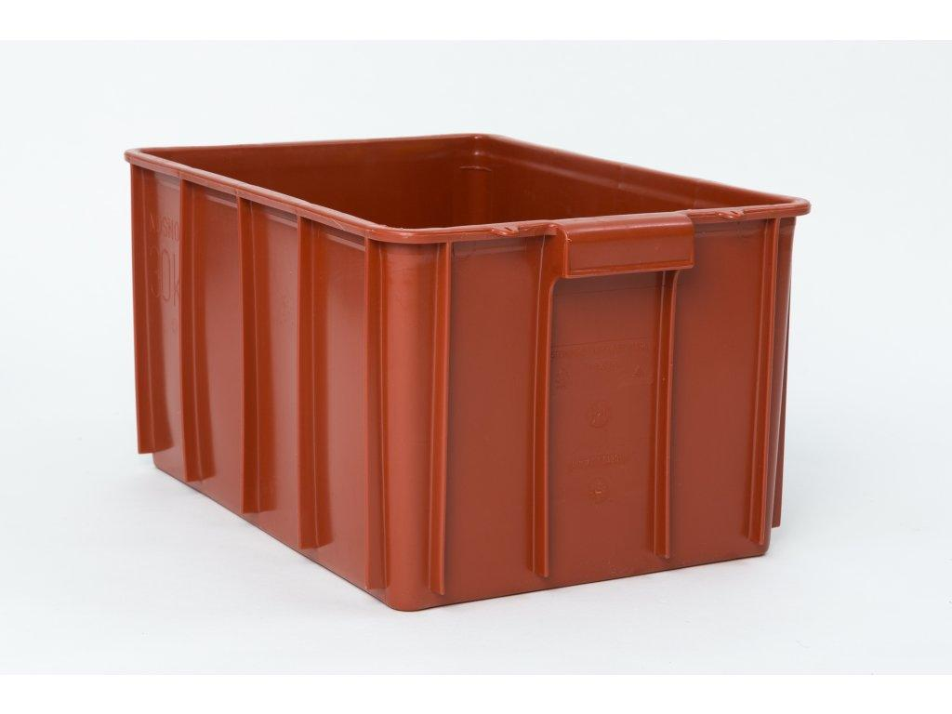

**Parametry produktu:**

Hmotnost: 2.7 kg

Rozměry: 600x400x300 mm

Nosnost: 30 kg

**Odůvodnění potřebnosti:** Systém ukládání surovin do přepravek umožňuje efektivní skladování surovin v mrazicích a chladících místnostech či lednicích.

|  |  |  |
| --- | --- | --- |
| **Položka č.6** | **Počet kusů: 3** | **Počítač - notebook** |

¨

**Notebook**

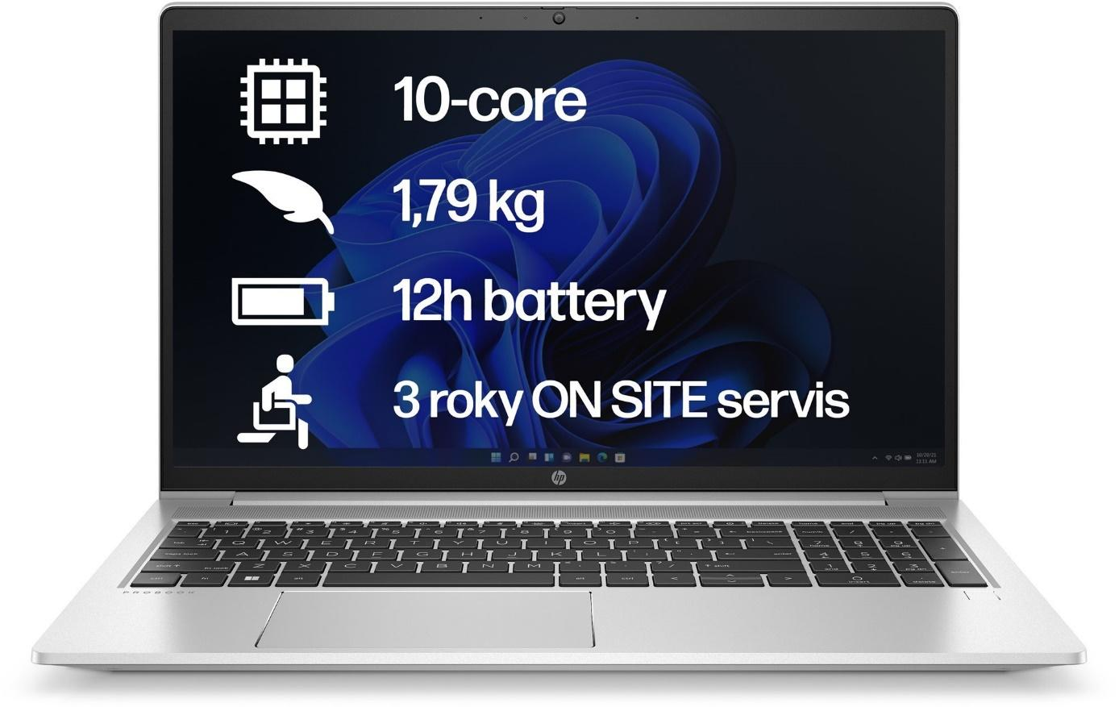

Obrázek je pouze ilustrační

**Parametry produktu:**

* Minimálně 8Gb RAM
* Minimálně 512GB SSD
* Displej matný, velikost 14-16 palců
* Výdrž na baterii: 8 hodin

**Odůvodnění potřebnosti:** Administrativní práce, vyúčtování grantových žádostí, komunikace s dárci, spravování evidence živočichů, práce na sociálních sítích, účetnictví atd.

|  |  |  |
| --- | --- | --- |
| **Položka č.7** | **Počet kusů: 1** | **Tiskárna** |

¨

**Tiskárna**

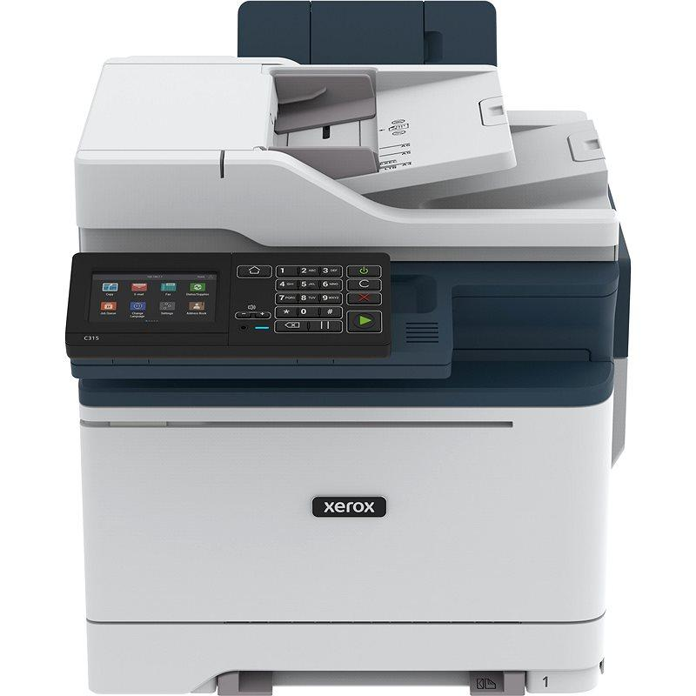

Obrázek je pouze ilustrační

**Parametry produktu:**

* Laserová tiskárna multifunkční, barevná,
* A4, kopírování a skenování,
* rychlost černobílého tisku 33 str./min., rychlost barevného tisku 33 str./min.
* tiskové rozlišení 1200 x 1200 DPI, duplex, ADF skener,
* AirPrint, USB, LAN a WiFi

**Odůvodnění potřebnosti:** Administrativní práce, tisk zpráv, tisk certifikátů pro dárce.

|  |  |  |
| --- | --- | --- |
| **Položka č.8** | **Počet kusů: 2** | **Echo metr –detektor netopýrů** |

**Echo metr – detektor netopýrů**

Obrázek je pouze ilustrační

**Parametry produktu:**

* Samostatný bat detektor
* Dva režimy: 1) heterodynovací 2) dělení frekvencí

**Odůvodnění potřebnosti:** terénní monitoring, zhodnocení vhodnosti stromů ke kácení, analýza netopýrů

|  |  |  |
| --- | --- | --- |
| **Položka č.9** | **Počet kusů: 15** | **Vivaria – různé rozměry** |

**Vivaria**

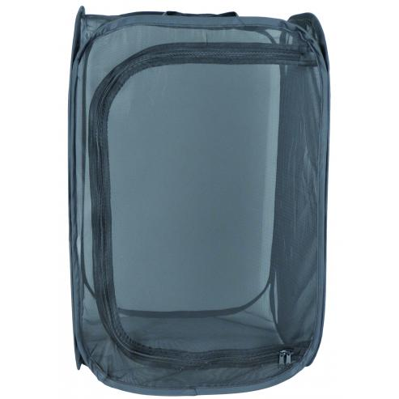

**Parametry produktu:**

* Vivarium rozměry 30x30x30 – 5ks
* Vivarium rozměry 40x40x60 – 5ks
* Vivarium rozměry 60x60x90 – 5ks
* Samoskládací vivárium
* Nepropustné dno

**Odůvodnění potřebnosti:** odchov ptačích i savčích mláďat

|  |  |  |
| --- | --- | --- |
| **Položka č.10** | **Počet kusů: 1** | **Dron** |

**Dron**

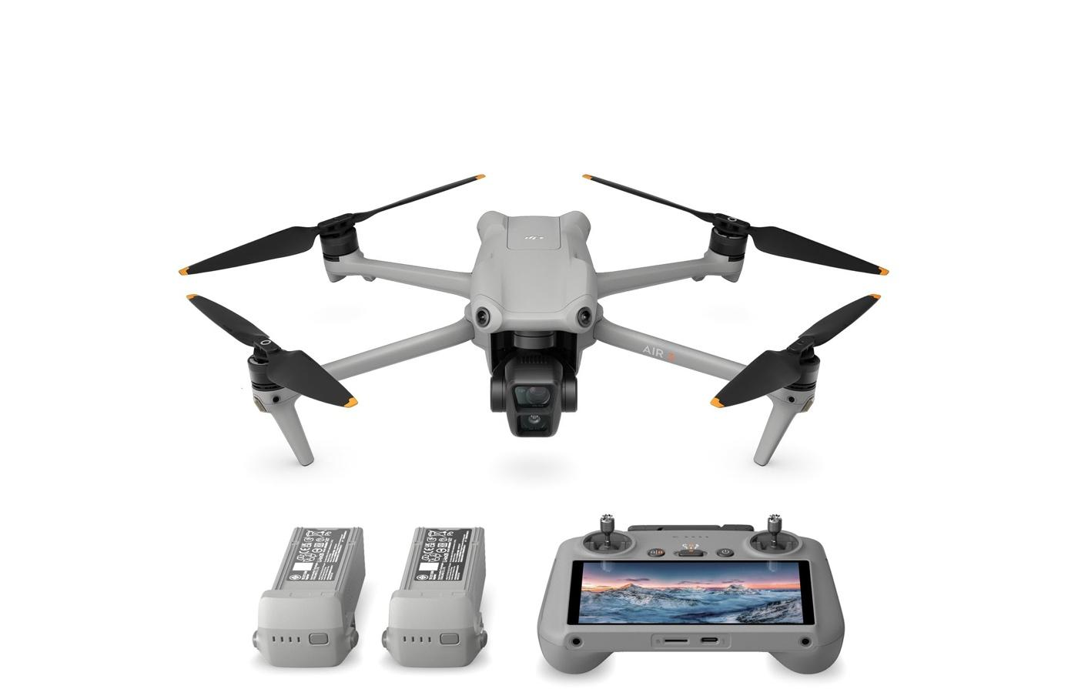

Obrázek je ilustrační

**Parametry produktu:**

* 4k kamera
* dosah minimálně 10000m
* doba provozu minimálně 45 minut
* GPS
* funkce autopřistání
* detekce překážek
* stabilizace obrazu
* velikost SD karty až 512GB
* autonomní let
* součástí balení: 3 baterie, dálkový ovladač s obrazovkou umožňující živý náhled, nabíjecí stanice

**Odůvodnění potřebnosti:** monitoring druhů, mapování problémových situací, detekce zraněných živočichů – hnízdění motáků lužních, pozorování čapích hnízd atd.

|  |  |  |
| --- | --- | --- |
| **Položka č.11** | **Počet kusů: 1** | **Termokamera** |

**Termokamera**

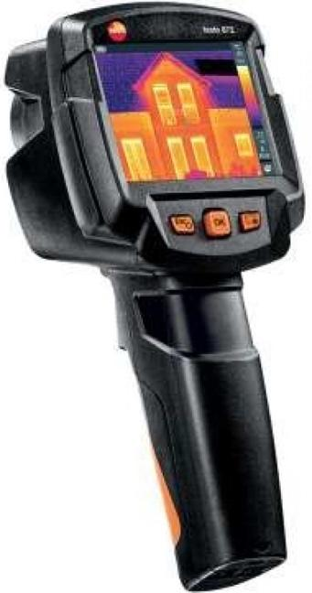

Obrázek je ilustrační

**Parametry produktu:**

* rozlišení 1024x768
* provozní doba min. 7,5 hodiny
* Propojitelnost s telefonem – rádiové spojení

**Odůvodnění potřebnosti:** monitoring druhů, prevence ohrožení volně žijících živočichů

|  |  |  |
| --- | --- | --- |
| **Položka č.12** | **Počet kusů: 2** | **Dalekohled** |

**Dalekohled**

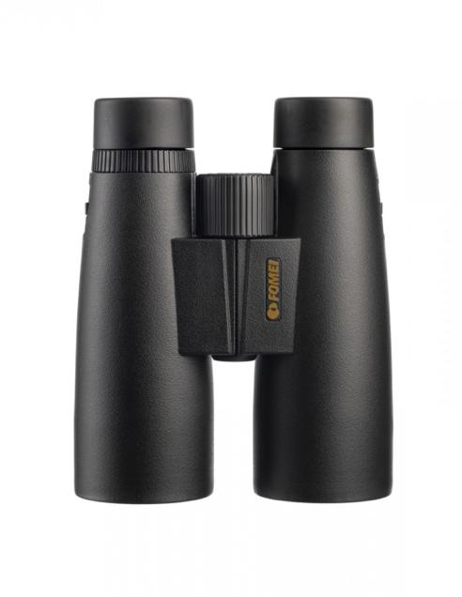

Obrázek je ilustrační

**Parametry produktu:**

* Váha do 1kg
* Antireflexní úprava čoček: HTC/DEC
* Zorné pole v 1000m – 93m
* Průměr objektivu: 52mm

**Odůvodnění potřebnosti:** monitoring druhů, pozorování ohrožených druhů v přírodě, mapování hnízdišť

|  |  |  |
| --- | --- | --- |
| **Položka č.13** | **Počet kusů: 10** | **Podběrák teleskopický** |

**Podběrák teleskopický**

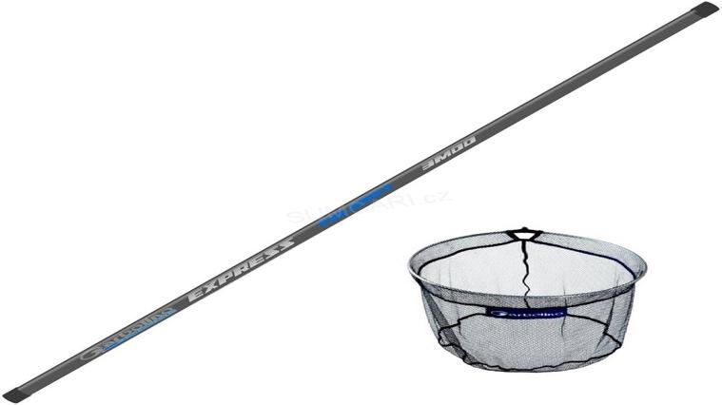

Obrázek je ilustrační

**Parametry produktu:**

* Teleskopické rameno složené z několika prutů
* Maximální možná délka 8m
* Nejmenší díl je vybaven závitem pro nasazení podběrákové sítě

**Odůvodnění potřebnosti:** odchyt živočichů

|  |  |  |
| --- | --- | --- |
| **Položka č.14** | **Počet kusů: 5** | **Podběrák stahovací** |

**Podběrák stahovací**

Obrázek je ilustrační

**Parametry produktu:**

* Pevné rameno podběráku
* Stahovací podběráková část
* Síť z pevného nylonu
* Délka 150cm

**Odůvodnění potřebnosti:** odchyt živočichů

|  |  |  |
| --- | --- | --- |
| **Položka č.15** | **Počet kusů: 2** | **Klec přepravní** |

**Klec přepravní**

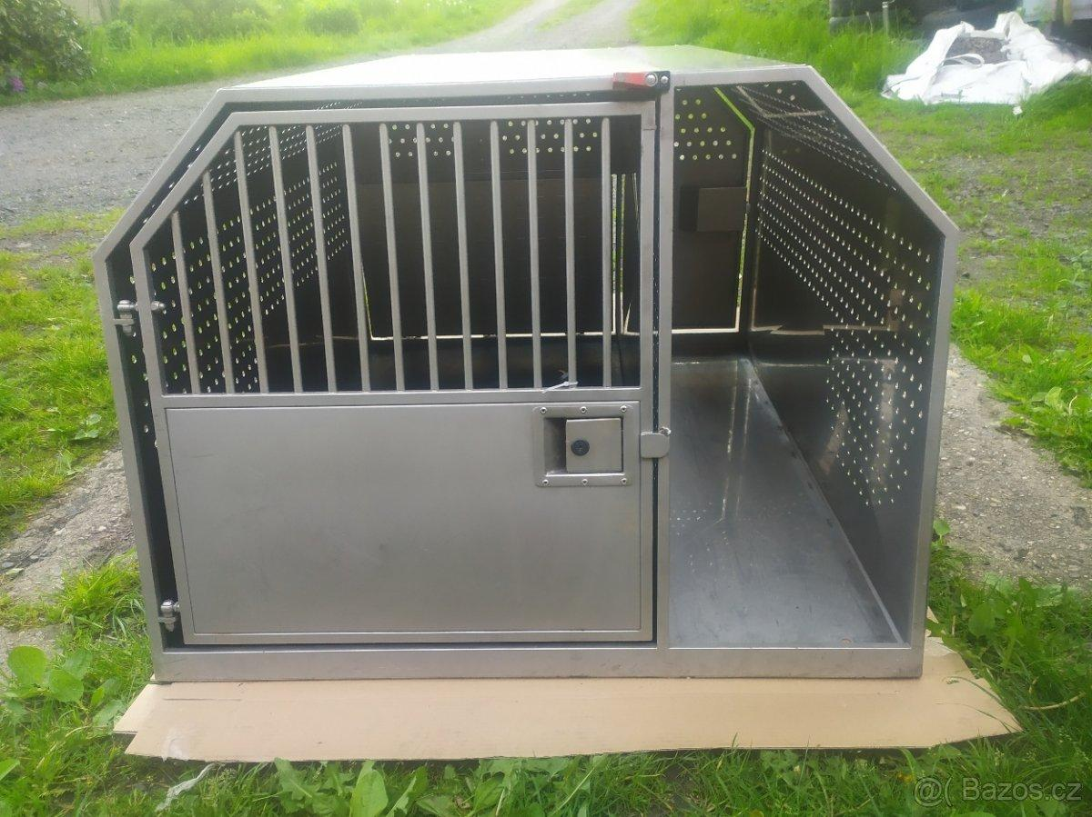

Obrázek je ilustrační

**Parametry produktu:**

* Materiál nerez
* Pevné dno
* Rozměry: 1ks – 75x45x45, 1ks – 120x70x45

**Odůvodnění potřebnosti:** bezpečná přeprava živočichů v automobilu, větší rozměr – daněk, jelen, srna, menší rozměr – šelmy

|  |  |  |
| --- | --- | --- |
| **Položka č.16** | **Počet kusů: 1** | **Vysavač** |

**Vysavač**

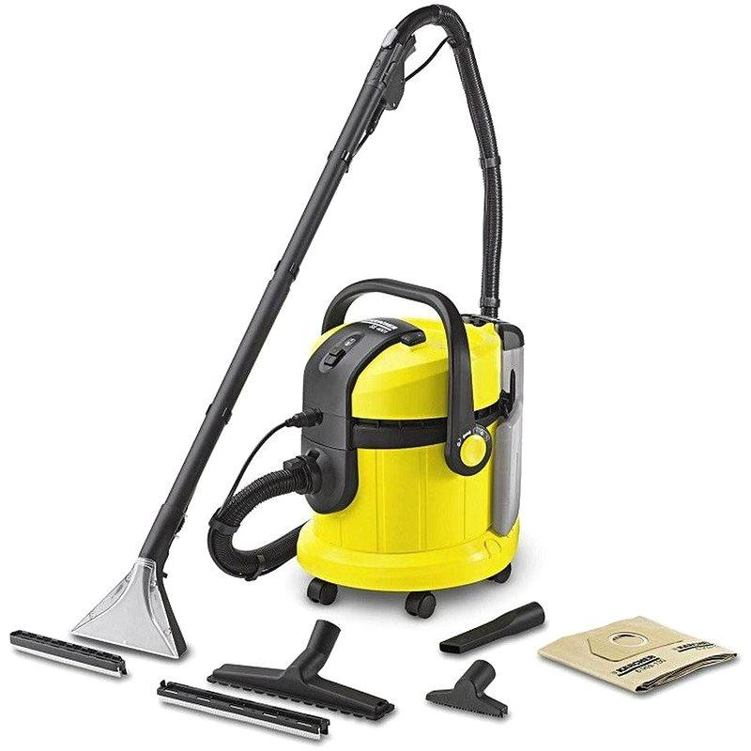

Obrázek je ilustrační

**Parametry produktu:**

* Víceúčelový vysavač na mokré i suché čištění
* Objem sběrné nádoby minimálně 3,5l
* Délka kabelu min. 6m

**Odůvodnění potřebnosti:** antibakteriální čištění prostor pro péči o živočichy

|  |  |  |
| --- | --- | --- |
| **Položka č.17** | **Počet kusů: 1** | **Parní čistič** |

**Parní čistič**

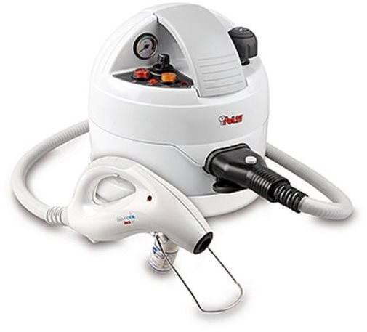

Obrázek je ilustrační

**Parametry produktu:**

* Parní čistič - příkon 2250 W
* Tlak: min 3,9 bar
* Průtok páry: 110g/min
* Objem nádoby: min. 1,8l

**Odůvodnění potřebnosti:** antibakteriální čištění prostor pro péči o živočichy

|  |  |  |
| --- | --- | --- |
| **Položka č.18** | **Počet kusů: 1** | **Hoblovka** |

**Hoblovka**

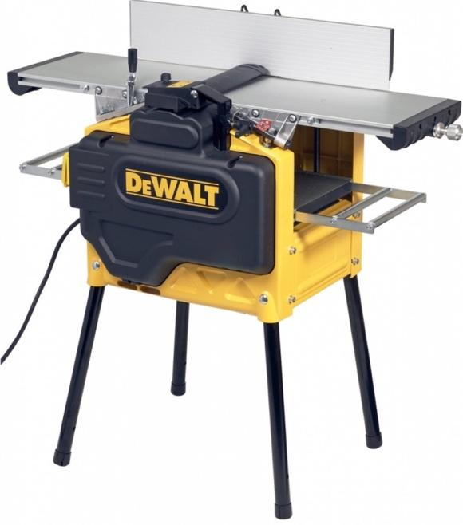

Obrázek je ilustrační

**Parametry produktu:**

* Hoblovka a tloušťkovací fréza
* Min. Příkon 2000 W
* Min. Výkon 1500 W
* Min. šířka stolu 250mm

**Odůvodnění potřebnosti:** opracování dřeva za účelem výroby prvků na podporu biodiverzity, výroby útočišť ve stanici, opravy areálu

|  |  |  |
| --- | --- | --- |
| **Položka č.19** | **Počet kusů: 1** | **Excentrická bruska** |

**Excentrická bruska**

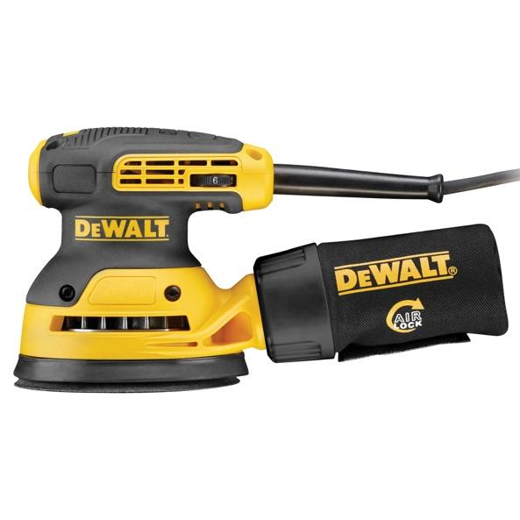

Obrázek je ilustrační

**Parametry produktu:**

* Průměr 125mm
* Regulace otáček
* Rychlost otáčení od 8000 ot/min.
* Hmotnost: do 1,3kg

**Odůvodnění potřebnosti:** opracování dřeva za účelem výroby prvků na podporu biodiverzity, výroby útočišť ve stanici, opravy areálu

|  |  |  |
| --- | --- | --- |
| **Položka č.20** | **Počet kusů: 1** | **Křovinořez** |

**Křovinořez**

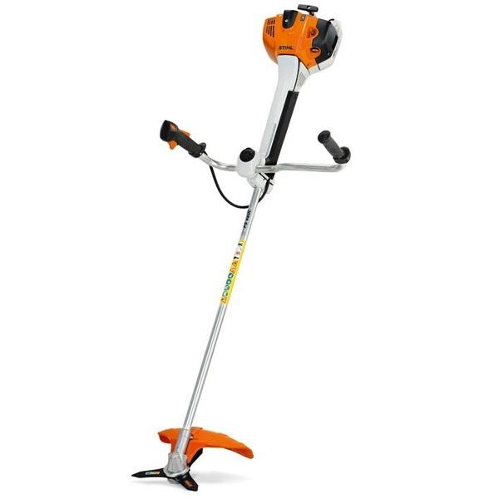

Obrázek je ilustrační

**Parametry produktu:**

* 4 bodový antivibrační systém
* Výkon min. 2kW/k
* Celková délka min. 1,6m
* Vybavení: trojramenný vyžínací nůž, vyžínací hlava na strunu

**Odůvodnění potřebnosti:** péče o venkovní výběhy, péče o přírodní lokality

|  |  |  |
| --- | --- | --- |
| **Položka č.21** | **Počet kusů: 1** | **Motorová pila** |

**Motorová pila**

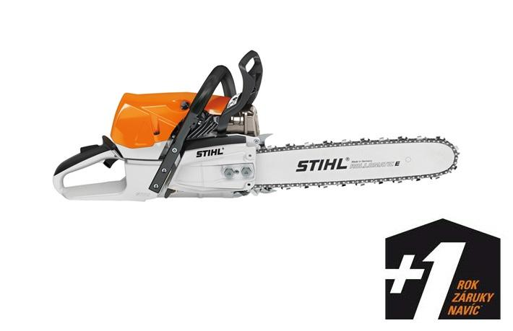

Obrázek je ilustrační

**Parametry produktu:**

* Lišta minimálně 45cm
* Zdvihový objem min. 70cm3
* Výkon kW/k minimálně 4kW/PS

**Odůvodnění potřebnosti:** péče o výběhy, péče o přírodní lokality, řezání kulatiny do výběhů

|  |  |  |
| --- | --- | --- |
| **Položka č.22** | **Počet kusů: 2** | **Aku šroubovák** |

**Aku šroubovák**

Obrázek je ilustrační

**Parametry produktu:**

* Maximální kroutící moment min 59Nm
* Napětí 18V
* V balení 2 akumulátory a nabíjecí stanice
* Funkce příklepového vrtání
* Typ akumulátoru Li-lon

**Odůvodnění potřebnosti:**, údržba areálu záchranné stanice, tvorba prvků na podporu biodiverzity,

|  |  |  |
| --- | --- | --- |
| **Položka č.23** | **Počet kusů: 1** | **Aku vrtačka** |

**Aku vrtačka**

Obrázek je ilustrační

**Parametry produktu:**

* Maximální kroutící moment min 59Nm
* Minimální výkon 400W
* V balení 2 akumulátory a nabíjecí stanice
* Funkce příklepového vrtání
* Typ akumulátoru Li-lon

**Odůvodnění potřebnosti:**, údržba areálu záchranné stanice, tvorba prvků na podporu biodiverzity,

|  |  |  |
| --- | --- | --- |
| **Položka č.24** | **Počet kusů: 1** | **Pásová bruska** |

**Pásová bruska**

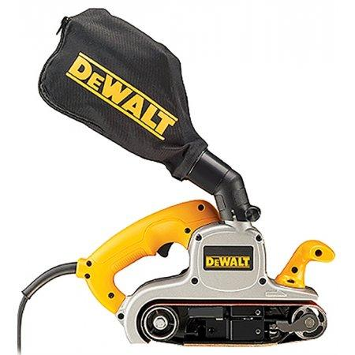

Obrázek je ilustrační

**Parametry produktu:**

* Elektronická regulace otáček
* Minimální výkon 1000W
* Rozměry: minimálně 70x530mm

**Odůvodnění potřebnosti:** údržba areálu záchranné stanice, tvorba prvků na podporu biodiverzity,

|  |  |  |
| --- | --- | --- |
| **Položka č.25** | **Počet kusů: 4** | **Dílenská skříň** |

**Dílenská skříň**

Obrázek je ilustrační

**Parametry produktu:**

* Rozměry minimálně: výška 190 cm, šířka 85cm, hloubka 45cm
* Barva RAL 5017
* Materiál: kov - ocel
* Dílenská skříň se zásuvkami a policemi

**Odůvodnění potřebnosti:**, skladování nářadí v dílně

|  |  |  |
| --- | --- | --- |
| **Položka č.26** | **Počet kusů: 1** | **Odsavač prachu** |

**Odsavač prachu**

Obrázek je ilustrační

**Parametry produktu:**

* Napětí 230V
* Kapacita prachového pytle: min. 140l
* Příkon: min.1400W
* Teoretický průchod vzduchu: min. 3000l/hod
* 2 přípojky na potrubí 100mm
* Potrubí 100mm – délka 5m

**Odůvodnění potřebnosti:** zajištění bezpečnosti v dílně, vhodné prostředí pro práci uvnitř

|  |  |  |
| --- | --- | --- |
| **Položka č.27** | **Počet kusů: 1** | **Aku křovinořez** |

**Aku křovinořez**

Obrázek je ilustrační

**Parametry produktu:**

* Výkon 0,4kW
* Kapacita baterie min. 5Ah
* Šířka záběru min. 32cm
* Bezuhlíkový motor
* Minimálně 6000 otáček/min

**Odůvodnění potřebnosti:**, péče o venkovní výběhy, péče o přírodní lokality

|  |  |  |
| --- | --- | --- |
| **Položka č.28** | **Počet kusů: 1** | **Hydraulická otočná platforma** |

**Hydraulická otočná platforma**

Obrázek je ilustrační

**Parametry produktu:**

* Kompatabilita s výrobkem Avant
* Hydraulicky ovládaná
* Otočné - 360 stupňů
* Součástí dodávky: paletizační vidle

**Odůvodnění potřebnosti:** svoz odpadních materiálů, manipulace s odpadem, odvoz kompostu, navážení organického materiálu do kompostéru

|  |  |  |
| --- | --- | --- |
| **Položka č.29** | **Počet kusů: 1** | **Mixér zkumavek** |

**Mixér zkumavek**

Obrázek je ilustrační

**Parametry produktu:**

* Vírový mixér na zkumovky
* Rychlost otáček min. 3000ot/minuta
* Minimální míchgací kapacita 50ml

**Odůvodnění potřebnosti:** parazitologie, zjišťování laboratorních výsledků,

|  |  |  |
| --- | --- | --- |
| **Položka č.30** | **Počet kusů: 1** | **Stolní centrifuga** |

**Stolní centrifuga**

s nízkou mírou spolehlivosti

Obrázek je ilustrační

**Parametry produktu:**

* Výkon min 30 W
* současné zpracování 8 x 1,5/2 ml zkumavek nebo 4 x 8 PCR proužků
* rychlosti otáčení 12 000 ot/min
* 2 rotory a adapter pro zkumavky s 0,5 a 0,2 ml

**Odůvodnění potřebnosti:** parazitologie, zjišťování laboratorních výsledků,

|  |  |  |
| --- | --- | --- |
| **Položka č.31** | **Počet kusů: 1** | **Sada chirurgických nástrojů** |

**Sada chirurgických nástrojů**

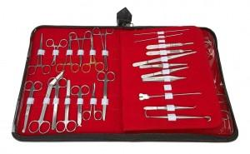

Obrázek je ilustrační

**Parametry produktu:**

* Sada 35ks nástrojů
* Provedení nerezová ocel – chirurgická
* Nástroje – nůžky, peany, pinzety atd.

**Odůvodnění potřebnosti:** zákroky a ošetření živočichů

|  |  |  |
| --- | --- | --- |
| **Položka č.32** | **Počet kusů: 1** | **Odchovna** |

**Odchovna**

Obrázek je ilustrační

**Parametry produktu:**

* Odchovna pro malá zvířata
* Digitální ovládání teploty
* Možnost využití vodní pumpy pro regulaci vlhkosti
* Vnější rozměry minimálně: 470 x 485 x 385 mm

**Odůvodnění potřebnosti:** odchovna malých živočichů, jednotka intenzivní péče

|  |  |  |
| --- | --- | --- |
| **Položka č.33** | **Počet kusů: 1** | **Čtečka čipů** |

**Čtečka čipů**

Obrázek je ilustrační

**Parametry produktu:**

* Čte veškeré čipy ISO 11784/11785 a ID64 ISO FDX-B.
* Čtecí vzdálenost 50-80mm

**Odůvodnění potřebnosti:** identifikace čipovaných živočichů

|  |  |  |
| --- | --- | --- |
| **Položka č.34** | **Počet kusů: 1** | **Klec na odchyt koček** |

**Klec na odchyt koček**

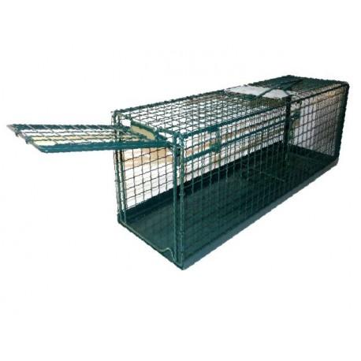

Obrázek je ilustrační

**Parametry produktu:**

* Klec s plným dnem
* Minimální rozměry: délka 78 cm x šířka 30cm x výška 30cm
* Profesionální samočinná klec pro odchyt živočichů

**Odůvodnění potřebnosti:** odchyt živočichů – menších šelem

|  |  |  |
| --- | --- | --- |
| **Položka č.35** | **Počet kusů: 1** | **Zařízení na odchyt ptáků** |

**Zařízení na odchyt ptáků**

Obrázek je ilustrační

**Parametry produktu:**

* Průměr pasti 120cm
* Výška min. 55cm
* Materiál: síťovina
* Profesionální samočinné zařízení pro odchyt živočichů

**Odůvodnění potřebnosti:** odchyt živočichů – ptáci

|  |  |  |
| --- | --- | --- |
| **Položka č.36** | **Počet kusů: 1** | **Odchovna drůbeže** |

**Odchovna drůbeže**

Obrázek je ilustrační

**Parametry produktu:**

* Umožňuje odchov až 120 kuřat
* 3 patra se 3 oddíly
* vybaveno ohřevnou lištou s nastavitelným termostatem a výstupem na žárovku, krmítky s mřížkou proti plýtvání krmiva, napáječkami s přívodem vody z 20 litrového zásobníku

**Odůvodnění potřebnosti:** odchov živočichů – ptáci (bažanti, kachny a další)

|  |  |  |
| --- | --- | --- |
| **Položka č.37** | **Počet kusů: 2** | **Voliéra pro hrabavé ptáky** |

**Voliéra pro hrabavé ptáky**

Obrázek je ilustrační

**Parametry produktu:**

* Voliéra pro hrabavé ptáky
* Minimální rozměr: 2,8x12x2m
* Materiál: plachta – polyethylen, konstrukce – pozinkovaná ocel + pletivo

**Odůvodnění potřebnosti:** rehabilitace a výběh pro živočichů – ptáci (bažanti, kachny a další)

|  |  |  |
| --- | --- | --- |
| **Položka č.38** | **Počet kusů: 1** | **Vozík přívěsný za auto** |

**Vozík přívěsný za auto**

Obrázek je ilustrační

**Parametry produktu:**

* Vozík minimální nosnost – 1,8t
* Minimální rozměry – 3200x1780x610
* Brzděný vozík
* Bočnice – hliníkové provedení
* Provedení valník se sklopnými bočnicemi – sklopením vznikne plato
* Počet náprav: min. 2
* Kola: 195/55 R10 C
* Prostor pro hliníkové nájezdy
* Vybavení: kotvící oka po obvodu, pomocné kolečko, hliníkové nájezdy, zakládací klíny, opěrné nohy, pletivová nadstavba
* Materiál: rám ze svařovaných dílů, žárově zinkovaný
* Rezervní kolo umístěno pod konstrukcí
* Sklápění pomocí hydraulického elektroagregátu 12V s vlastním akumulátorem 74 Ah
* Plachta s jaklovou svařovanou konstrukcí výška minimálně 170 cm

**Odůvodnění potřebnosti:** přeprava rozměrných předmětů, přeprava techniky